Николай Васильевич Гоголь первый раз прочитал комедию на вечере у своего друга А. В. Жуковского. С его же подачи была организована постановка «Ревизора» в Александрийском театре, после чего существующая власть в России внесла ее в список неблагонадежных. Помогли произведению остаться в постановке лишь протекция Жуковского и его ходатайство за пьесу перед императором. Анализ произведения «Ревизор» стоит начать с разбора композиции.

Смысл названия
Анализ комедии «Ревизор» показывает, что такое название пьесы лучше всего показывает страх обычного человека перед чиновником. Именно это чувство руководило действиями героев. Николай Васильевич в произведении осуждает неумение брать ответственность за свои поступки. Полностью символизм названия раскрывается в финале, когда всплывает вся правда.

Композиция произведения
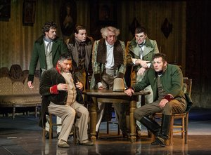Завязка сюжета начинается с того момента, когда городничий перед собранием своих подчиненных сообщает новость: «К нам едет ревизор». Действие происходит в небольшом уездном городке. В него приезжает человек, которого по ошибке принимают за ревизора. Жители города теряют рассудок от страха и стараются всячески угодить приехавшему гостю.
Экспозиция пьесы наступает в тот момент, когда градоначальники обговаривают возникшую ситуацию. Кульминация в этом произведении — момент, когда Хлестаков хвастает своим положением, а развязка — когда все читают полученное письмо и узнают правду.
Анализ «Ревизора» Гоголя показывает, что композиция пьесы является кольцевой. Потому что все события возвратились в свое первоначальное состояние. Это доказывает, что существующая система в обществе находится в замкнутом круге.

Характеристика героев (кратко)
При создании персонажей автор использовал говорящие фамилии, которые показывают основные качества героев.
Хлестаков — молодой дворянин, привыкший праздно проводить свою жизнь. Он живет только одним днем, предпочитает легкомысленно относиться к будущему и не иметь плана действий. Персонаж обладает следующими чертами характера:
- азартен;
- труслив;
- 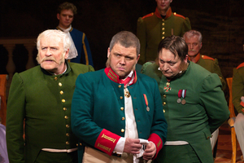глуп;
- авантюрен;
- безнравственен.
Антон Антонович Сковозник-Дмухановский — городничий, который нечист на руку. Абсолютный деспот и тиран, город держит в ежовых рукавицах. Он отличается малодушием, невежеством и хитростью. Благодаря последнему своему качеству он постоянно избегал наказаний за совершенные преступления.
Жена Антона Антоновича — инфантильная семейная немолодая женщина. Выделяется честолюбием и высокомерием, очень любит сплетничать.
Марья Антоновна — дочь городничего, ничем не привлекательная молодая особа. Мечтает о жизни в столице, поддается ухаживанию мнимого ревизора.
Амос Федорович Ляпкин-Тяпкин — судья, берущий взятки щенками борзых. Отличается невежественностью и самодурством.
Артемий Филиппович Земляника — является попечителем богоугодных заведений. Ради своего выживания готов пойти на все.
Иван Кузьмич Шпекин — почтмейстер, скрывающий чужие письма.
Христиан Иванович Гибнер — немецкий врач, не знающий русского языка.
Петр Бобчинский и Петр Добчинский — болтливые суеверные помещики.

Символизм фамилий персонажей
Хлестаков — от глагола «хлестать». Во времена Николая Васильевича это слово имело другой смысл и означало «врать». В словаре В. Даля выделяются следующие значения:
- тунеядец;
- наглец;
- нахал;
- сплетник;
- щеголь;
- повеса;
- волокита.
Сквозник-Дмухановский — от двух украинских слов «сквозняк» и «дуть». Гоголь этой фамилией подчеркнул способность героя беспрепятственно проникать в любую щель и, несмотря ни на что, добиваться своего, даже нечестным путем.
Ляпкин-Тяпкин — от народной поговорки «тяп-ляп». Фамилия показывает, что персонаж исполняет свои обязанности недобросовестно и закрывает глаза на серьезные проблемы.
Земляника — указывается, что герой обладает с этим ягодным кустом схожими качествами, а именно:
- 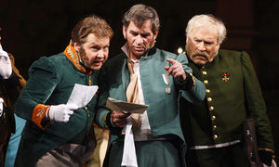стелется перед каждым;
- везде сует свой любопытный нос;
- готов льстить любому.
Шпекин — от польского слова «шпек», что означает «шпион».
Хлопов — от «холоп», показывает, что мужчина имеет рабскую сущность.
Гибнер — от «гибнуть» и характеризует, что этот врач бездарно лечит пациентов.

Мораль пьесы
Исходя из тематики повести можно допустить, что автор хотел, чтобы каждый читатель научился нравственности, доброте, умению брать ответственность за свои поступки и уважению законов. Автор желал, чтобы тот, кто прочел «Ревизор», смог избавиться от следующих негативных качеств:
- 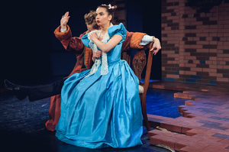эгоизма;
- лицемерия;
- жадности;
- глупости.
В комедии была заложена идея высмеять жизнь чиновников, но зрители так и не смогли адекватно воспринять весь смысловой посыл Гоголя, ведь тогда литература и искусство в целом не высмеивало общество так ярко.

Особенности «Ревизора»
«Ревизор» — рассказ сатирического направления. Главной отличительной чертой произведения является то, что в нем нет положительных персонажей, каждый имеет какой-то порок. А также в нем нет других второстепенных сюжетных линий, так как все герои между собой связаны одним конфликтом. Необычна пьеса и тем, что в ней нет традиционной экспозиции. Театральные критики были удивлены концовкой, так как до Гоголя никто еще не использовал драматический прием такого рода в финале этого литературного жанра.
«Ревизор» является зеркалом общества того времени. В комедии автор высмеивает злободневные проблемы:
- 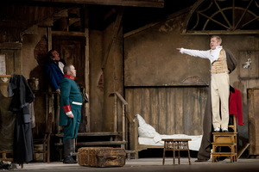Государственную и судейскую власть.
- Ситуацию в образовании и в медицине.
- Полицию.
- Почтовое ведомство.
- Купечество.
- Мелких государственных служащих.
В современном обществе до сих пор та же проблематика, что делает комедию бессмертной. Ее не прекращают ставить на театральных сценах, и каждая постановка находит отклик у зрителя.

